Совет сельского поселения «Уег» «Уег» сикт овмöдчöминса Совет

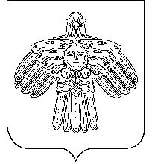

**Р Е Ш Е Н И Е**

**П О М Ш У Ö М**

от 24 сентяря 2019 года № 4-24/ 64

Республика Коми, с.Уег

Об избрании главы сельского поселения «Уег»

В соответствии со статьей 36 Устава муниципального образования сельского поселения «Уег»

Совет сельского поселения «Уег» решил:

1. Избрать главой сельского поселения «Уег» Чупрову Марину Пантелеймоновну.

2. Установить, что глава сельского поселения «Уег» исполняет полномочия председателя Совета сельского поселения «Уег» с правом решающего голоса и возглавляет администрацию сельского поселения «Уег».

3. Решение вступает в силу со дня принятия.

Председательствующий на заседании С.Ф.Чупров